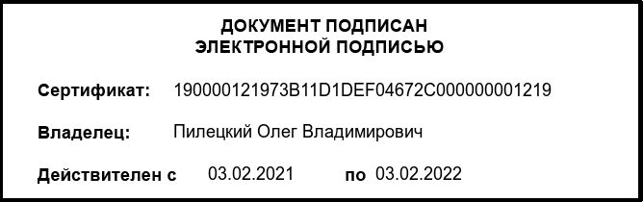

|  |  |
| --- | --- |
| **АО «НЭСК»**  **Исполняющий обязанности**  **директора по развитию**    **СЛУЖЕБНАЯ ЗАПИСКА**  **№ 10.2НЭ-05/ от 12.02.2021**  **Об организации конкурсных процедур** | **Председателю ЕКЗ**  **АО «НЭСК»**  **Семенову Ф.И.** |

В целях выполнения требований Федерального закона №54-ФЗ от 22.05.2003 «О применении контрольно-кассовой техники при осуществлении расчетов в РФ» для обеспечения структурных подразделений АО «НЭСК» шифровальными (криптографическими) средствами защиты фискальных данных фискальными накопителями, прошу Вас дать поручение соответствующей службе оформить проведение запланированной конкурсной процедуры на определение контрагента по поставке фискальных накопителей.

Общая стоимость Договора не должна превышать 1 279 872 (один миллион двести семьдесят девять тысяч восемьсот семьдесят два) руб., 00 коп, в том числе НДС-20%.

Статья затрат, по которой будет проводиться финансирование:

* 2.06.23. ОС : ККМ, оборудование, приспособления прочие

Приложение:

1. Техническое задание на 4 л. в 1 экз.

2. Проект договора поставки на 4 л. в 1 экз.

**О.В. Пилецкий**

Гринева Елена Николаевна

8-918-264-48-93